**Лабораторна робота №3**

**Тема:** Розробка лінійних програм.

**Мета:** Виконати індивідуальне завдання для отримання знань з розробки лінійних програм.

**Індивідуальне завдання**

Дано 4-розрядне число у системі числення *p* (наприклад, 8). Визначити його еквівалент у десятковій системі числення.

**Хід роботи**

1. Написання коду та виведення результату в консоль.

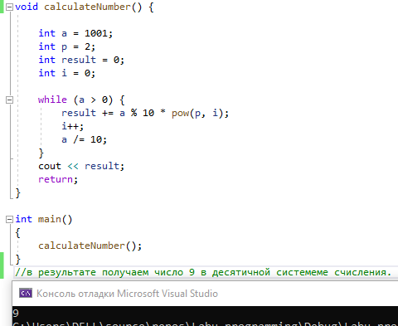

Рисунок 1 - фрагмент коду з виведеним у консолі результатом.

1. Зупинка програми та зміна даних «на льоту».

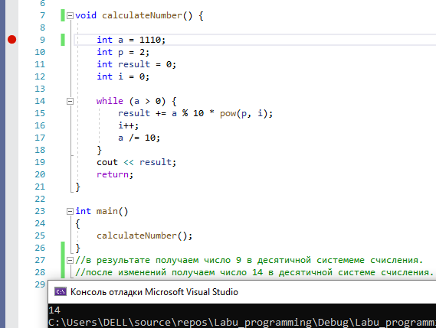

Рисунок 2 – зупинка програми за допомогою breakpoint та зміна даних.

**Висновок:** в ході даної лабораторної роботи я отримала знання як розробляти лінійні програми та виконала індивідуальне завдання.